ВИКОРИСТАННЯ ІНФОРМАЦІЙНО-КОМУНІКАЦІЙНИХ ТЕХНОЛОГІЙ НА УРОКАХ ХІМІЇ.
Цибулько Тетяна Сергіївна
вчитель хімії
Хлібодарівської ЗОШ
І – ІІІ ступенів
Чаплинського району
Херсонської області
Анотація
У статті розглядається питання використання інформаційно-комунікаційних технології (ІКТ) на уроках хімії , що сприяють підвищенню мотивації та пізнавальної активності, допитливості учнів для цілеспрямованого розвитку їх особистості, надано приклади застосування ІКТ на уроках хімії загальноосвітньої школи.
Сучасні інформаційно-комунікативні технології входять в усі сфери життєдіяльності людини і в освіту зокрема. Сучасність вимагає нових підходів до навчального процесу, нових методів, форм подання навчальної інформації. Зокрема, нові підходи потрібні і у викладанні хімії та природничих дисциплін в цілому. Одним із таких підходів є використання інформаційно-комунікативних технологій (далі - ІКТ) під час навчального процесу. Використання ІКТ у викладанні хімії дозволяє інтенсифікувати освітній процес, прискорити передачу знань і досвіду, а також підвищити якість навчання й освіти.
Питання використання ІКТ для навчання хімії вже розглядалося різними вченими. Так, В.Ф. Заболотний, обґрунтовуючи необхідність використання ІКТ в освітньому процесі, зазначив, що дидактичні можливості певних технічних засобів співвідносні з певними бажаними характеристиками [1]. І.А. Смольяннікова зазначає, що «сучасний фахівець в будь-якій галузі повинен володіти навичками використання інформаційних та комунікаційних технологій у професійному контексті» [6]. Сучасний рівень розвитку суспільства вимагає від тих, хто навчається досвіду існування в інформаційному просторі. В контексті шкільної освіти це веде до розгляду можливостей ІКТ стосовно створення технологічного навчального середовища (тобто навчального середовища, в якому поряд із традиційними матеріалами та видами роботи використовуються можливості ресурсів ІКТ та навчальні матеріали нового покоління).
На думку доктора технічних наук, професора, академіка НАПНУ В.Ю.Бикова «на основі поєднання традиційних педагогічних та інформаційно-комунікаційних технологій навчання вдається значно ефективніше розвинути і примножити природні задатки і здібності людини. Використання цих технологій у процесі навчання створює додаткові умови і спричинює появу нових цілей та оновлення змісту освіти, дає змогу досягти значно більших результатів навчальної діяльності, забезпечити для кожного учня формування і розвиток їхньої власної освітньої траєкторії» [2].
Інформатизація суспільства пов’язана, насамперед, з розвитком комп’ютерної техніки, різноманітного програмного забезпечення, глобальних мереж (Інтернет) та мультимедійних технологій.
В даний час в українській освіті йде процес переходу до стандартів нового покоління , при цьому визначається роль інформатизації та підтверджується факт входження людства в епоху глобалізації інформаційних процесів .
Однак використання в даний час комп'ютерних технологій у процесі навчання, у тому числі хімії, швидше виняток, ніж правило. Крім того, треба визнати, що за останні роки спостерігається зниження інтересу учнів до природознавства взагалі і до хімії зокрема, що являє собою одну з проблем шкільної освіти. Причини негативних змін, що з'явилися в навчанні хімії за останні роки, пов'язані з наростанням складності програмного матеріалу і скороченням навчального часу на його засвоєння, а також недостатнім забезпеченням навчального процесу спеціальним обладнанням.
Діти з особливим захопленням зустрічають всі новинки технологічного прогресу. Тому дуже важливо використовувати допитливість і високу пізнавальну активність учнів для цілеспрямованого розвитку їх особистості. Саме на уроках під керівництвом педагога школярі можуть навчитися використовувати комп'ютерні технології в освітніх цілях, оволодіти способами отримання інформації для вирішення навчальних, а згодом і більш широкого кола завдань, придбати навички, що забезпечують можливість продовжувати освіту протягом усього життя.
Мета педагогічної діяльності орієнтована на підвищення якості освіти через впровадження та інтеграцію сучасних освітніх технологій, при цьому інформаційним відводиться провідне місце. Педагогами нашої школи активно ведуться пошуки нових підходів, засобів і методів навчання .
Для досягнення поставленої мети в галузі викладання хімії визначені наступні завдання:
• розглянути основні принципи та методичні прийоми побудови комп'ютеризованих методик навчання хімії;
• адаптувати застосування інформаційних комп'ютерних технологій до умов лікувально -освітнього процесу;
• створити умови для формування ключових компетенцій учнів з акцентом на інформаційні ;
• сприяти створенню здоров'язберігаючого середовища навчання .
Реалізація означених мети і завдань в нашій школі можлива завдяки наявності відповідної матеріальної бази , створеної в рамках програми комп'ютеризації загальноосвітніх установ.
Для реалізації нового підходу до викладання із застосуванням інформаційних технологій необхідно знати можливості, надані комп'ютером для удосконалення навчального процесу на кожному етапі уроку .
На етапі підготовки до уроку комп'ютер надає такі можливості:
• створювати комп'ютерні моделі конспекту уроку , теми , курсу в цілому;
• максимально доцільно розташовувати матеріал;
• забезпечувати основний матеріал додатковою інформацією ;
• підбирати і систематизувати матеріал з урахуванням особливостей класу та окремих учнів.
На етапі проведення уроків комп'ютер дозволяє :
• економити час;
• барвисто оформляти матеріал;
• підвищувати емоційну, естетичну, наукову переконливість викладання;
• оптимізувати процес засвоєння знань , впливаючи на різні аналізатори ;
• індивідуалізувати навчання;
• концентрувати увагу на найважливішій проблемі уроку;
• в будь-який момент повертатися до вже знайомого матеріалу;
• самостійно використовувати навчальний матеріал;
На етапі методичного опрацювання процесу навчання у вчителя з'являються додаткові можливості:
• акумулювати спільні зусилля вчителів;
• розвивати, модернізувати, коригувати електронні матеріали;
• систематично накопичувати матеріал;
• підвищувати мотивацію викладання та навчання.
Крім того, комп'ютерна техніка застосовується і як засіб контролю засвоєння знань учнями, значно розширює доступ до джерел інформації, дає можливість отримання зворотного зв'язку. Для організації роботи вчителем можуть бути застосовані різні моделі використання комп'ютера на уроках.
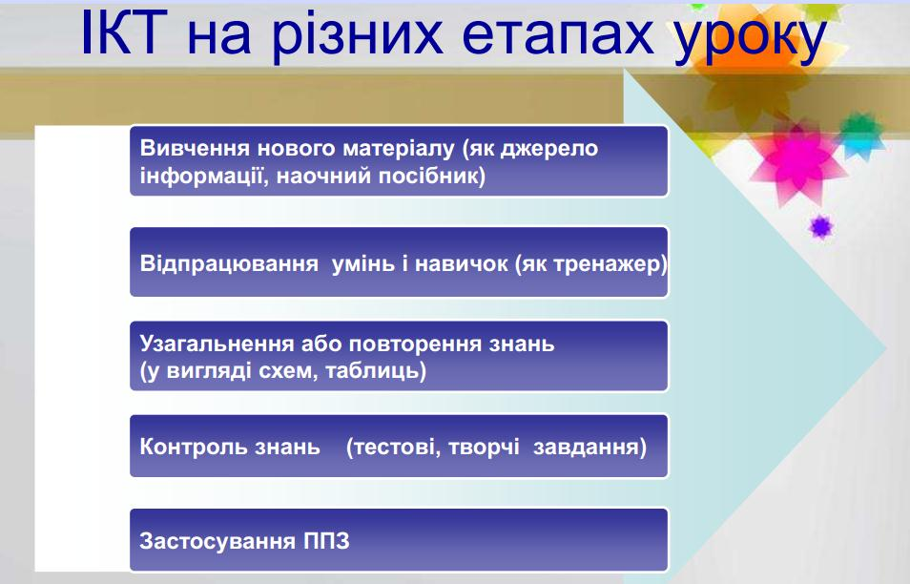
При цьому комп'ютер виконує такі функції:
1. У функції вчителя комп'ютер являє собою:
- джерело навчальної інформації;
- наочний посібник;
- тренажер;
- засіб діагностики і контролю.
2. У функції робочого інструменту:
- засіб підготовки текстів, їх зберігання;
- графічний редактор;
- засіб підготовки виступів;
- обчислювальна машина великих можливостей.
При проектуванні уроку вчитель може використовувати різні програмні продукти. Мови програмування - за їх допомогою вчитель може скласти різні програмні продукти, які можна використовувати на різних етапах уроку, але їх застосування для викладача-предметника важко, складання проекту за допомогою мови програмування вимагає спеціальних знань і навичок і великих трудовитрат.
Найбільш простим і ефективним прийомом є використання готових програмних продуктів, які володіють великим потенціалом і дозволяють варіювати способи їх застосування , виходячи з змістовних і організаційних особливостей освітнього процесу (енциклопедії, навчальні програми, анімація, відеофрагменти, динамічні малюнки, звук), що значно розширять можливості навчання, перетворять зміст навчального матеріалу на більш наочний, зрозумілий, цікавий. Таким прикладом може служити розгляд процесу електролітичної дисоціації, вивчення реакцій іонного обміну, де наочно, в русі представлені процеси, що відбуваються в розчині між іонами.
(Додаток1)
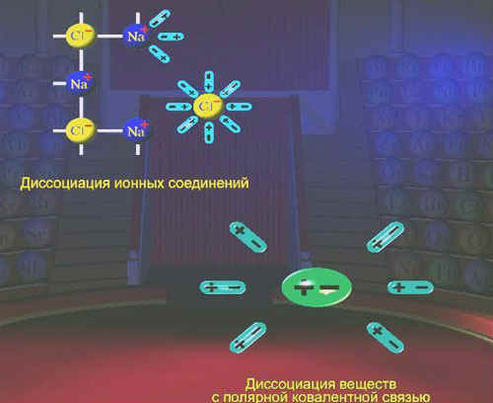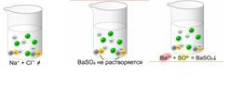

Незважаючи на ряд переваг готових програмних продуктів, інформація на деяких з них викладається дуже сухо, зустрічаються помилки принципового характеру, деякі завдання надзвичайно важкі для школяра. Тому виникає потреба у створенні власних інформаційних продуктів. Комп'ютерні презентації - ефективний метод подання та вивчення будь-якого матеріалу. Застосування слайд - фільмів ( Power Point ) забезпечує більш високий рівень проведення уроку, його інформаційну насиченість, динамічність, наочність. При створенні презентації використовую дані електронних підручників, інформацію мережі Інтернет, розміщую на слайдах необхідні формули, схеми хімічних дослідів у відповідності з послідовністю вивчення матеріалу на уроці. З метою своєчасного усунення прогалин у знаннях і закріплення найбільш важливих питань теми на останньому слайді розміщую контрольні завдання. Якщо учні не можуть відповісти, на будь - яке питання, то є можливість повернути слайд, який містить відомості для правильної відповіді. Таким чином, здійснюється розгляд матеріалу, що викликав труднощі. Наприклад: урок-презентація 7 клас « Поняття про періодичну систему хімічних елементів Д.І. Менделєєва » 23-слайди. При створенні цієї презентації враховано всі етапи уроку, під час яких використовуються різні види роботи. (Додаток 2)
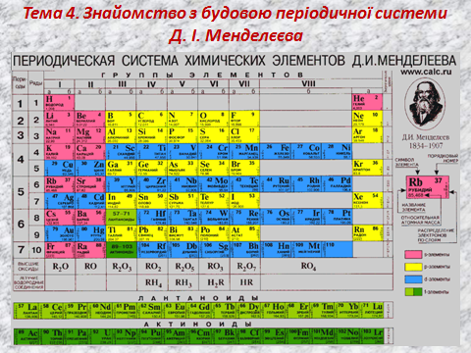

Велику допомогу при підготовці та проведенні уроків надає вчителю пакет (Microsoft Office), який включає в себе крім відомого всім текстового процесора (Word )ще й систему базу даних( Access), яка передбачає велику підготовчу роботу при складанні уроку, але в підсумку можна отримати ефективну і універсальну систему навчання та перевірки знань.
Викладання хімії специфічне в порівнянні з іншими дисциплінами, оскільки припускає проведення практичних робіт. І в цьому випадку комп'ютер став ефективним помічником учителя. Звичайно, проведення дослідів в лабораторії має незаперечні переваги, але при вивченні токсичних речовин, наприклад галогенів, віртуальний світ дає можливість проводити хімічний експеримент без ризику для здоров'я. Якщо в кабінеті відсутнє необхідне устаткування, використання комп'ютера дає можливість компенсувати цей недолік. Крім того, при повторенні вивченого матеріалу учень самостійно відтворює всі демонстраційні експерименти, які вчитель показував на уроці. При цьому він може перервати експеримент, зупинити його чи повторити ту частину, яка погано засвоєна. Такий підхід розвиває ініціативу і сприяє підвищенню інтересу учнів до досліджуваного предмета.
Наприклад, при вивченні електрохімічної корозії учні протягом декількох хвилин можуть роздивитися механізм цього вкрай повільно протікає процесу. (Додаток 3)
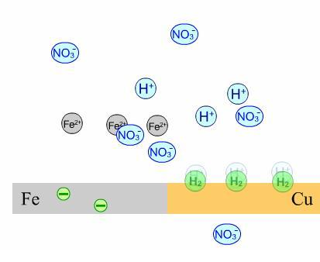

Залучення навчальних ігор дозволяє зробити процес засвоєння хімічної інформації емоційно насиченим , а значить більш продуктивним. Наприклад: при вивченні «Основних класів неорганічних сполук» (8 клас) - для формування умінь розрізняти приналежність речовин до певного класу можна використовувати гру "Хімічна захист"(додаток 3)
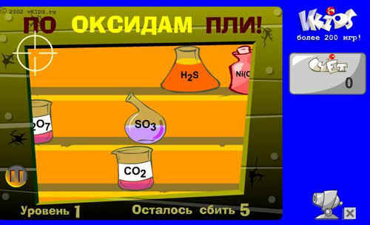
Враховуючи, що 80 % учнів нашої школи мають домашній комп'ютер, з'явилася можливість використовувати електронні носії інформації в процесі індивідуальної роботи з дітьми, що мають труднощі у навчанні, обдарованими дітьми.
Ще одним аргументом на користь застосування інформаційних технологій є можливість швидкого та ефективного контролю знань учнів . Більшість електронних підручників містить вправи - ​​тренажери, завдання з рішеннями , тестові завдання. Окремі програмні продукти містять електронний журнал, який дозволяє фіксувати рівень знань учня з кожної теми курсу (враховується не тільки відмітка і число спроб вирішення, але і витрачений час на виконання завдань ). Система оцінки результатів дає можливість визначити рейтинг учня з кожної теми, простежити динаміку успішності та скорегувати навчальний процес відповідно до показаних результатів. Крім того, використання контролюючих програм сприяє формуванню адекватної самооцінки в учнів.
Комп'ютеризація при навчанні створює особливу інформаційне середовище, яке стимулює інтерес і допитливість дитини. Це полегшує розуміння й вирішення багатьох завдань інтелектуального характеру, сприяє розкриттю природою закладених потенціалів і здібностей до пізнання, творчої ініціативи, особистісному розвитку кожного учня.
Використання комп'ютерної технології при вивченні хімії в середній школі відкриває широкі можливості для створення та використання складного наочно-демонстраційного супроводу на уроці або при виконанні лабораторної роботи.
Цільове включення нових інформаційних технологій у навчальний процес сприяє постійному динамічному оновленню змісту, форм і методів навчання та виховання, дозволяє педагогу вирішувати проблеми, пов'язані з розробкою та використанням навчальних програмних продуктів якісно нового рівня.

Список використаних джерел
- Алборова С.З. Телекоммуникации как средство развития познавательного интереса учащихся: Автореф…дис. канд. пед. наук: 13.00.01 / Северо-Осетинский гос. ун-т им. К. Л. Хетагурова. – Владикавказ, 1999. – 14 с.
- Биков В.Ю. Моделі організаційних систем відкритої освіти: монографія / В.Ю. Биков. - К.: Атака, 2008. - 684 с.
- Курдюмова Т. Н. Компьютерная технология обучения химии: достоинства и недостатки.// Химия в школе, 2002. - №8, с. 35 – 37.
- Макошина В. Н. Мещерикова Е. В. Использование компьютеров в обучении химии. // Химия. Методика преподавания в школе, 2002. - №6, с. 55 – 60.
- Носенко Е.Л. Методичні прийоми забезпечення ефективності запам’ятовування інформації у дистанційному навчальному курсі / Е.Л. Носенко, С.В. Чернишенко. – Дніпропетровськ: Вид-во ДНУ, 2003. – 127 с.
- Смольянникова И.А. Конгресс конференций «Информационные технологии в образовании» [Электронный ресурс] / И. А. Смольянникова, Ресурсы ИКТ как технологическая составляющая учебной среды для формирования иноязычной компетенции. - Режим доступа: http://ito.edu.ru/2003/II/2/II-2-2196.html (21.12.12).
- Ставицька І.В. Інформаційно-комунікаційні технології в освіті [Електронний ресурс]. – Режим доступу до статті: http://confesp.fl.kpi.ua/node/1103 (21.12.12). – Назва з екрану.
http://iktsumskij.blogspot.com/
- Фельдман И. Д. Создание и использование тематических компьютерных презентаций. //Химия в школе, 2005.- №7, с. 36 – 37.

